BILAG 12
afs. 17.3 - side 31
Hovedemne: Lydeffekter & instrumenter
Underemne: Blæser-instrumenter

Specifikation: Horn, lur, ”Trompet”

Aldersgruppe: Brug – fra 4 år. Fremstilling – fra 4 år (m. voksenstøtte op til 9 år)

Materialer: Fleks-rør min. 30 cm (anden former for rør eller slange kan også bruges – NB: vær opmærksom på at der ikke er blødgørere (celater) i ;
Plastflaske;
Tape (pakketape, malertape, gaffa).
Værktøj: Hobbykniv, lille nedstryger, skruestik, post-elastikker, leither, en rund genstand ex. skruetrækkerhåndtag eller stor perle.

Baggrundshistorier, kilder & informationer: Jeg husker ikke længere - med sikkerhed -hvor fra jeg i sin tid har fået ideen til dette instrumentet & anviste fremgangsmåden. Men det kunne meget vel have været - Finn Strubsgaard - Konsulent, lydkunstner og instrumentmager, der har sit eget lille firma: LYD & LEG - Skippershovedvej 10 Glesborg 8585 (kilde 4)

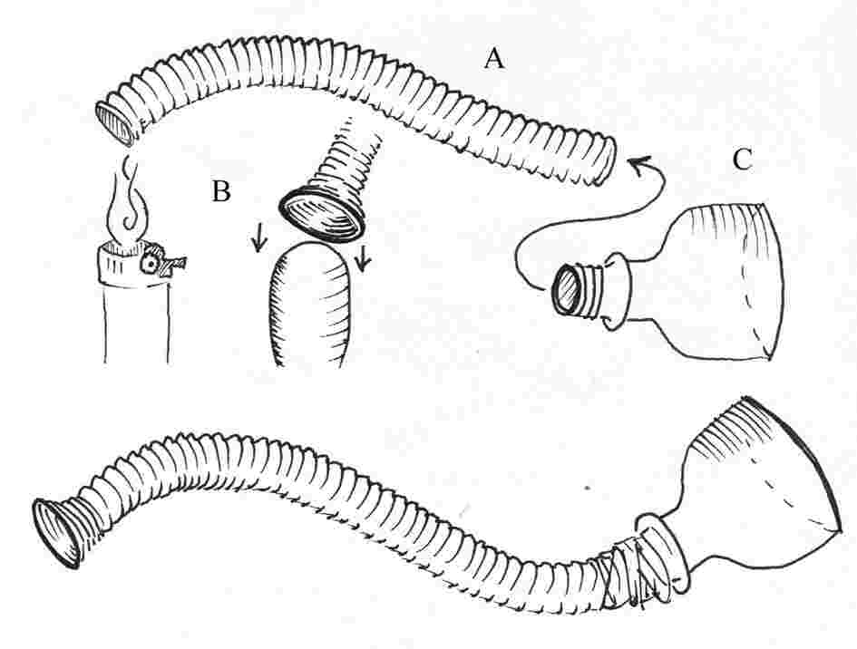
Instruktion til fremstilling:
- Skær et rør ud på den ønskede længde (- Jo længere, jo flere toner).
- Enden kan finpudses , ved at skærer savkratere af med skarp kniv, eller varmes & formes til en tragtformet mundstykke (NB: Sørg for udluftning, grundet evt. plast-dampe - Bør gøres af en voksen).
C. : Sav / skær bunden af en plastflaske. Monter den på røret og sørg for at den sidder tæt, ved at fylde ud med omviklinger af cykelslange (evt. tape). Vikl også tape udenpå, for at samlingen bliver tæt & stabil.

Brugsanvisning & bemærkninger
Instrumentet har en meget kraftig lyd, som børnene bliver stolte af at kunne frembringe. Det er da heller ikke alle børn der kan / tør lærer det - Med mundstykket tæt mod læberne, presser man luft ud mellem stramt sammenpressede læber - det giver en ”prutte”-lyd, som i hornet bliver forstærket til et ”trompettrut” når det gøres rigtigt.

